课后限时自测(二十二)

电路 电路的基本规律
(时间：45分钟)
1．将一电源电动势为E，内阻为r的电池，与外电路连接，构成一个闭合电路，用R表示外电路电阻，I表示电路的总电流，下列说法正确的是( )
A．由U_{外}＝IR可知，外电压随I的增大而增大
B．由U_{内}＝Ir可知，电源两端的电压随I的增大而增大
C．由U_{外}＝E－Ir可知，电源输出电压随输出电流I的增大而减小
D．由P＝IU_{外}可知，电源的输出功率P随输出电流I的增大而增大
[解析] 因R的变化，才使I发生了改变，故不能用U_{外}＝IR来分析U_{外}随I的变化情况．由闭合电路欧姆定律知，U_{外}＝E－Ir，E、r为定值，故U_{外}随I的增大而减小，A、B错，C对；对于P＝IU_{外}，I增大，R减小，若R<r，由输出功率P随外电阻变化曲线可知，R减小，P减小，故D错．
[答案] C
2．如图7－2－20甲所示，在材质均匀的圆形薄电阻片上，挖出一个偏心小圆孔．在彼此垂直的直径AB和CD两端引出四个电极A、B、C、D.先后分别将A、B或C、D接在电压恒为U的电路上，如图7－2－20乙、丙所示．比较两种接法中电阻片的热功率大小，应有( )
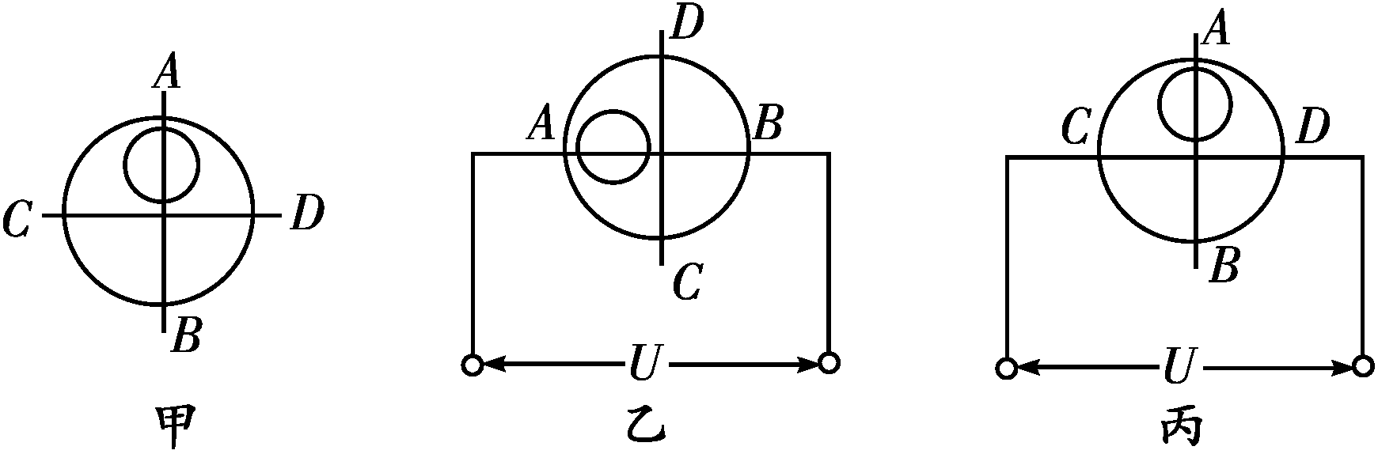
图7－2－20
A．两种接法电阻片热功率一样大
B．接在AB两端电阻片热功率大
C．接在CD两端电阻片热功率大
D．无法比较
[解析] 可以设想将电阻片沿AB、CD直径分为四部分，AC、AD部分电阻大于BC、BD部分电阻．接在AB两端可视为AD与BD串联，AC与BC串联，然后并联；接在CD两端可视为AC与AD串联，BC与BD串联，然后并联；由串联、并联电路知识可知，接在CD两端电阻小，接在CD两端电阻片热功率大，C正确．
[答案] C
3．两个相同的电阻R，当它们串联后接在电动势为E的电源上，通过一个电阻的电流为I；若将它们并联后仍接在该电源上，通过一个电阻的电流仍为I，则电源的内阻为( )
A．4R B．R
C. D．无法计算
[解析] 当两电阻串联接入电路中时I＝，当两电阻并联接入电路中时I＝×，由以上两式可得r＝R，B正确．
[答案] B
4．(2014·上海青浦质检)如图7－2－21所示，直线A、B分别为电源a、b的路端电压与电流的关系图线，设两个电源的内阻分别为r_{a}和r_{b}，若将一定值电阻R₀分别接到a、b两电源上，通过R₀的电流分别为I_{a}和I_{b}，则以下结论错误的是( )
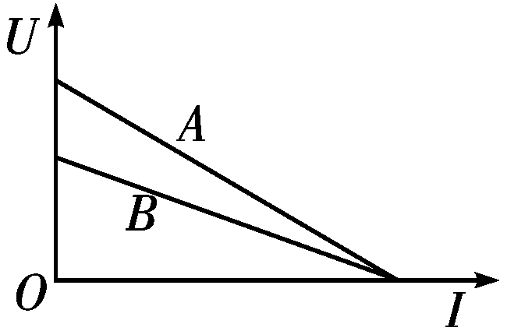
图7－2－21
A．r_{a}>r_{b}
B．I_{a}>I_{b}
C．R₀接到a电源上，电源的输出功率较大，但电源的效率较低
D．R₀接到b电源上，电源的输出功率较小，电源的效率较低
[解析] 在电源路端电压与电流的关系图象中斜率表示电源内阻，r_{a}>r_{b}，A正确；在图象中作出定值电阻R₀的伏安特性曲线，与电源的伏安特性曲线交点表示电路工作点，I_{a}>I_{b}，B正确；R₀接到a电源上，电源的输出功率较大，但电源的效率较低，R₀接到b电源上，电源的输出功率较小，但电源的效率较高，C正确，D错误．
[答案] D
5．如图7－2－22所示，A灯与B灯电阻相同，当滑动变阻器R的滑动片向下滑动时，两灯的变化是( )
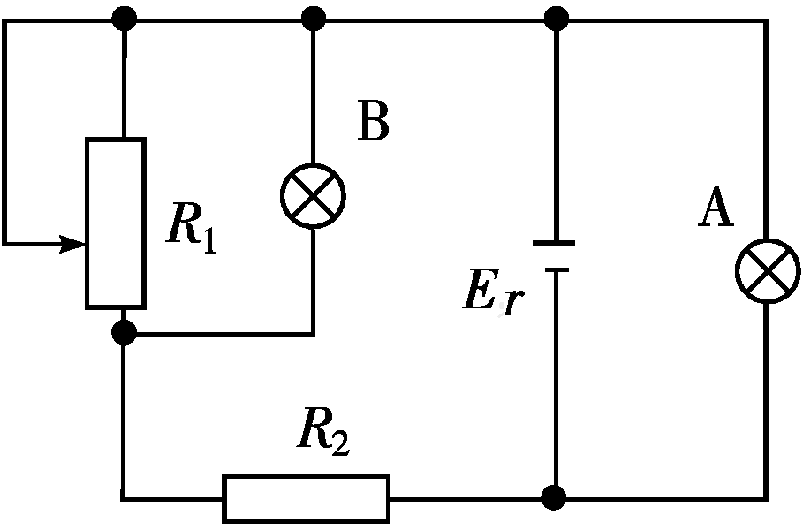
图7－2－22
A．A灯变亮，B灯变亮 B．A灯变暗，B灯变亮
C．A灯变暗，B灯变暗 D．A灯变亮，B灯变暗
[解析] 当变阻器的滑片向下滑动时，接入电路的电阻减小，根据串、并联电路特点可知电路中总电阻减小，由闭合电路欧姆定律可得干路电流I增大，内电压增大，路端电压U减小，A灯两端电压减小，亮度变暗；另一支路电流I′＝I－I_{A}增大，R₂两端电压U₂＝I′R₂增大，故R₁与B灯的并联支路电压U_{B}＝U－U₂减小，B灯变暗，C正确．
[答案] C
6．(2014·北京海淀检测)一个微型吸尘器的直流电动机的额定电压为U，额定电流为I，线圈电阻为R，将它接在电动势为E，内阻为r的直流电源的两极间，电动机恰好能正常工作．则( )
A．电动机消耗的总功率为I²R
B．电动机消耗的热功率为
C．电源的输出功率为EI
D．电源的效率为1－
[解析] 电动机不是纯电阻用电器，电动机消耗的总功率为UI＝I²R＋P_{输出}，故A错误；电动机消耗的热功率为I²R，选项B错误；电源的输出功率为UI，选项C错误；电源的效率为＝，选项D正确．
[答案] D
7．(多选)如图7－2－23所示，R₁为定值电阻，R₂为可变电阻，E为电源电动势，r为电源内电阻，以下说法中正确的是( )
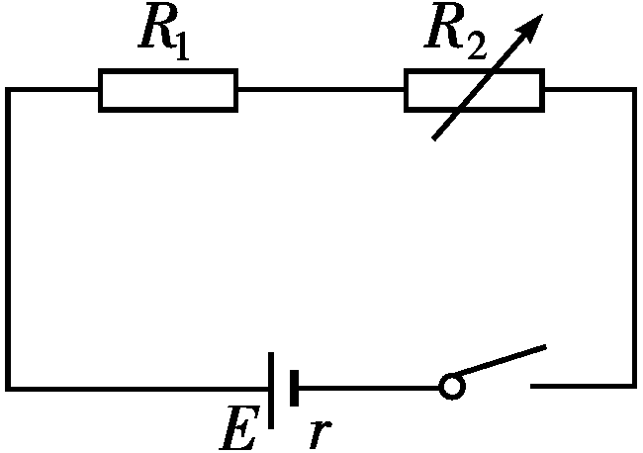
图7－2－23
A．当R₂＝R₁＋r时，R₂上获得最大功率
B．当R₂＝R₁＋r时，R₁上获得最大功率
C．当R₂＝0时，R₁上获得最大功率
D．当R₂＝0时，电源的输出功率最大
[解析] 在讨论R₂的电功率时，可将R₁视为电源内阻的一部分，即将原电路等效为外电阻R₂与电动势为E、内阻为(R₁＋r)的电源(等效电源)连成的闭合电路，如图所示，R₂的电功率是等效电源的输出功率，显然当R₂＝R₁＋r时，R₂获得的电功率最大，选项A正确；在讨论R₁的电功率时，由I＝及P₁＝I²R₁可知，R₂＝0时，R₁获得的电功率最大，故选项B错误、选项C正确；当R₁＋R₂＝r时，电源的输出功率最大，由于题目没有给出R₁和r的具体数值，所以当R₂＝0时，电源输出功率并不一定最大，故选项D错误．
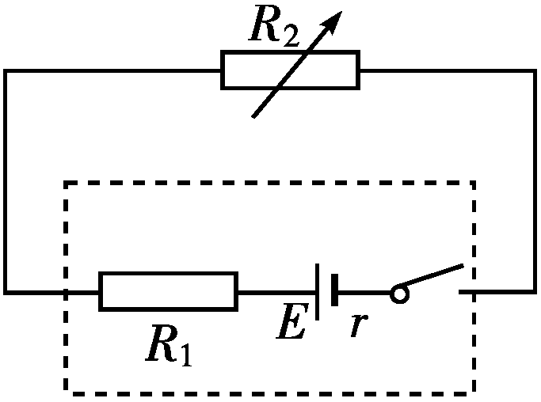
[答案] AC
8．(2014·北京西城期末)如图7－2－24所示，电路中R_{T}为热敏电阻，R₁和R₂为定值电阻．当温度升高时，R_{T}阻值变小．开关S闭合后，R_{T}的温度升高，则下列物理量中变小的是( )
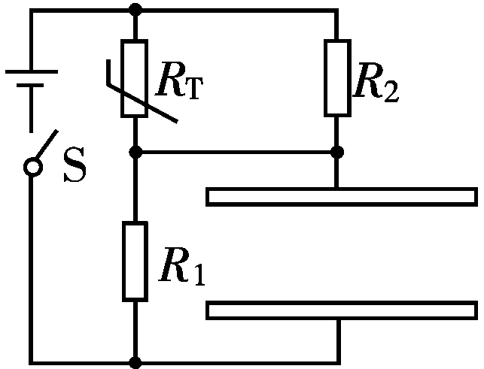
图7－2－24
A．通过R_{T}的电流
B．通过R₁的电流
C．通过R₂的电流
D．电容器两极板间的电场强度
[解析] 开关S闭合后，R_{T}的温度升高、阻值变小，通过R_{T}的电流增大，干路电流(即通过R₁的电流)增大，R₁两端电压增大，电容器两极板间的电场强度增大，R₂两端电压减小，通过R₂的电流减小，C正确．
[答案] C
9．(多选)在如图7－2－25所示的电路中，电源的电动势E和内阻r恒定，闭合开关S后灯泡能够发光，经过一段时间后灯泡突然变亮，若电路中仅有一处故障，则出现这种现象的原因可能是( )
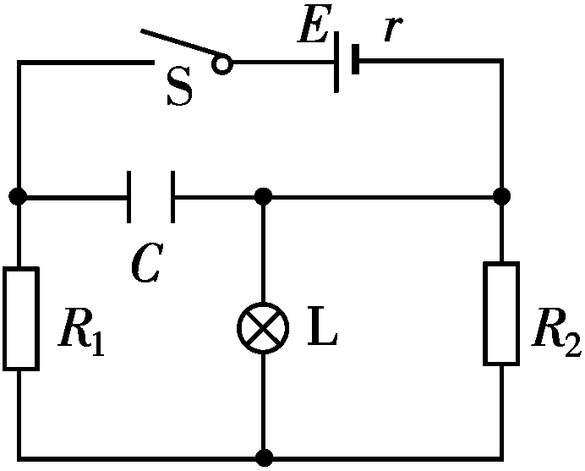
图7－2－25
A．电阻R₁短路 B．电阻R₂断路
C．电阻R₂短路 D．电容器C断路
[解析] 若R₁短路，则R_{总}变小，I_{总}变大，通过灯泡L的电流变大，灯泡变亮，A正确；若R₂断路，R_{总}变大，I_{总}变小，U_{内}＝I_{总}r变小，U_{外}变大，U₁＝I_{总}R₁变小，因U_{L}＝U_{外}－U₁，所以U_{L}变大，灯泡变亮，故B正确；若R₂短路，电流不经过灯泡，灯泡不亮，C错误；若电容器断路，总电阻不受影响，故灯泡亮度不变，D错误．
[答案] AB
10．用标有“6 V 3 W”的灯泡L₁、“6 V 6 W”的灯泡L₂与理想电压表和理想电流表连接成如图7－2－26甲所示的实验电路，其中电源电动势E＝9 V．图7－2－26乙是通过两个灯泡的电流随两端电压变化的曲线．当其中一个灯泡正常发光时( )
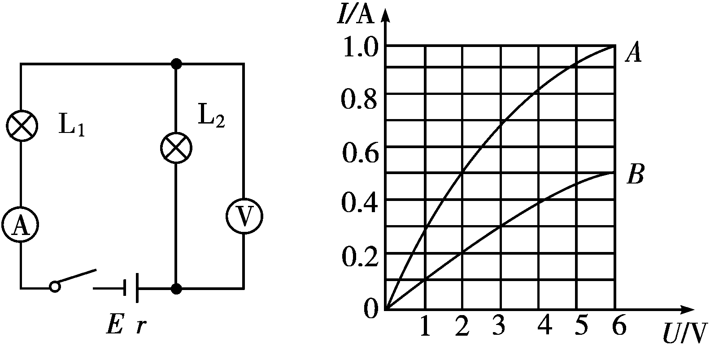
甲 乙
图7－2－26
A．电流表的示数为1 A B．电压表的示数约为6 V
C．电路输出功率为6 W D．电源内阻为2 Ω
[解析] 两个灯泡串联，所以电流相等，L₁的额定电流为I₁＝＝0.5 A，L₂的额定电流为I₂＝＝1 A，所以只有L₁正常发光，电路中电流为0.5 A，A错误；从图象中可以看出，电流为0.5 A时，两灯的电压分别为6 V和2 V，因R_{L1}>R_{L2}，由串联分压原理知，L₁两端电压为6 V，L₂两端电压为2 V，电压表示数为2 V，B错误；电路中输出功率为P＝UI＝(2＋6)×0.5 W＝4 W，C错误；电源内阻r＝＝2 Ω，D正确．
[答案] D
11．(多选)(2014·沈阳模拟)锂电池因能量高、环保无污染而广泛使用在手机等电子产品中．现用充电器为一手机锂电池充电，等效电路如图7－2－27所示，充电器电源的输出电压为U，输出电流为I，手机电池的内阻为r，下列说法正确的是( )
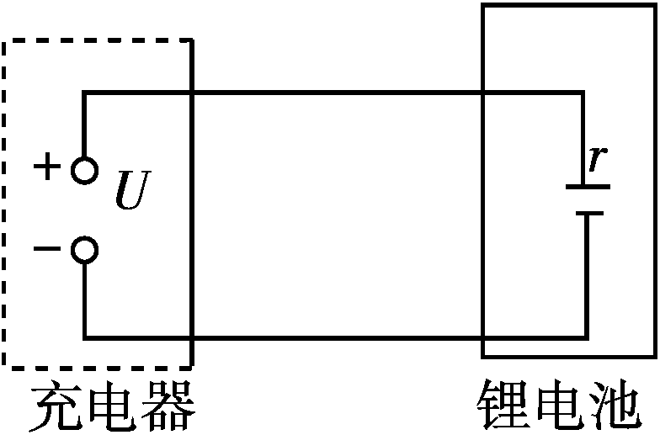
图7－2－27
A．电能转化为化学能的功率为UI－I²r
B．充电器输出的电功率为UI＋I²r
C．电池产生的热功率为I²r
D．充电器的充电效率为×100%
[解析] 充电器将电能转化为锂电池的化学能和电池产生的热能，即UIt＝E_{化}＋I²rt，充电器输出的电功率为UI，电池产生的热功率为I²r，据此可知，电能转化为化学能的功率为UI－I²r，充电器的充电效率为(1－)×100%，所以只有选项A、C正确．
[答案] AC
12．(多选)(2014·宁波模拟)如图7－2－28所示，R₁、R₂、R₃、R₄均为可变电阻，C₁、C₂均为电容器，电源的电动势为E，内阻r≠0.若改变四个电阻中的一个阻值，则( )
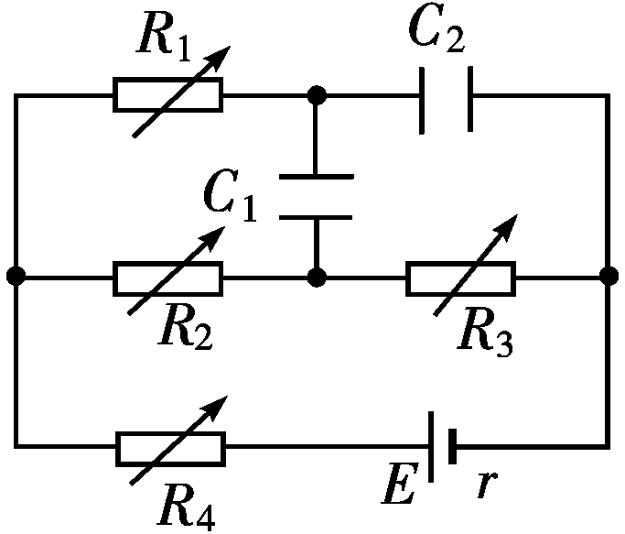
图7－2－28
A．减小R₁，C₁、C₂所带的电量都增加
B．增大R₂，C₁、C₂所带的电量都增加
C．增大R₃，C₁、C₂所带的电量都增加
D．减小R₄，C₁、C₂所带的电量都增加
[解析] R₁上没有电流流过，R₁是等势体，故减小R₁，C₁两端电压不变，C₂两端电压不变，C₁、C₂所带的电量都不变，选项A错误；增大R₂，C₁、C₂两端电压都增大，C₁、C₂所带的电量都增加，选项B正确；增大R₃，C₁两端电压减小，C₂两端电压增大，C₁所带的电量减小，C₂所带的电量增加，选项C错误；减小R₄，C₁、C₂两端电压都增大，C₁、C₂所带的电量都增加，选项D正确．
[答案] BD
13.(2014·唐山统考)如图7－2－29所示为瓦斯检测仪工作原理示意图，其中P是气体传感器，它的电阻与瓦斯浓度C成反比，R₀为定值电阻．以下关于电压表示数U的倒数与瓦斯浓度C的倒数之间关系图象正确的是( )
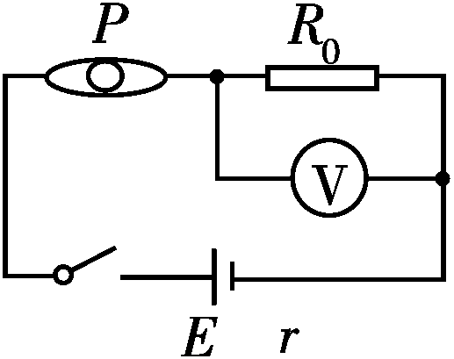
图7－2－29
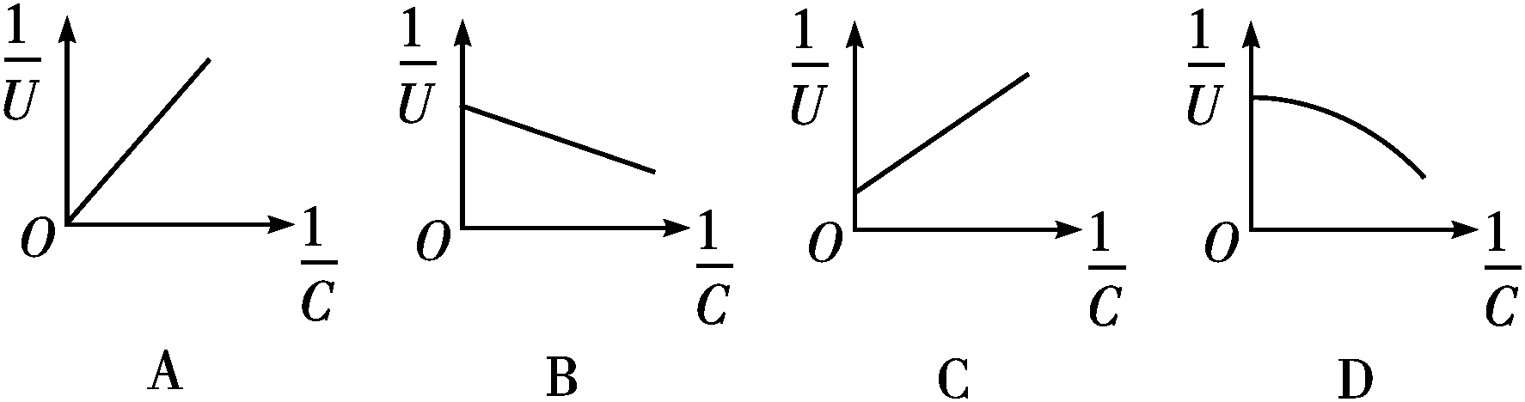
[解析] 由于气体传感器的电阻与瓦斯浓度C成反比，则R＝，由欧姆定律可得：电压表的示数U＝R₀＝R₀，即＝＝＋×，选项C正确．
[答案] C
14．(多选)(2014·唐山模拟)如图7－2－30所示，电源电动势E＝3 V，小灯泡L标有“2 V 0.4 W”，开关S接1，当变阻器调到R＝4 Ω时，小灯泡L正常发光；现将开关S接2，小灯泡L和电动机M均正常工作．则( )
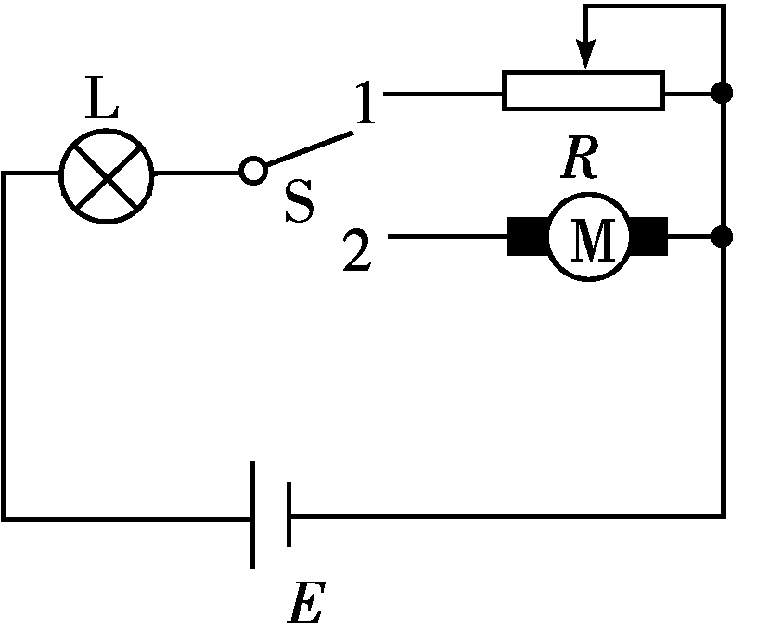
图7－2－30
A．电源内阻为1 Ω
B．电动机的内阻为4 Ω
C．电动机的正常工作电压为1 V
D．电源效率约为93.3%
[解析] 由小灯泡的额定功率P＝UI可知，I＝0.2 A，由欧姆定律得R_{L}＝，可知小灯泡正常发光时电阻R_{L}＝10 Ω，由闭合电路欧姆定律可知，I＝，解得r＝1 Ω，A正确；接2时小灯泡正常发光，说明电路中电流仍为0.2 A，故电动机两端电压U′＝E－IR_{L}－Ir＝0.8 V，电动机为非纯电阻用电器，故电动机内阻不等于4 Ω，B、C错误；由P＝I²r，η＝×100%代入数据可得电源效率约为93.3%，D正确．
[答案] AD
15．(2014·湖北八市联考)在如图7－2－31所示电路中，闭合开关S，当滑动变阻器的滑动触头P向下滑动时，四个理想电表的示数都发生变化，电表的示数分别用I、U₁、U₂和U₃表示，电表示数变化量的大小分别用ΔI、ΔU₁、ΔU₂和ΔU₃表示．下列判断正确的是( )
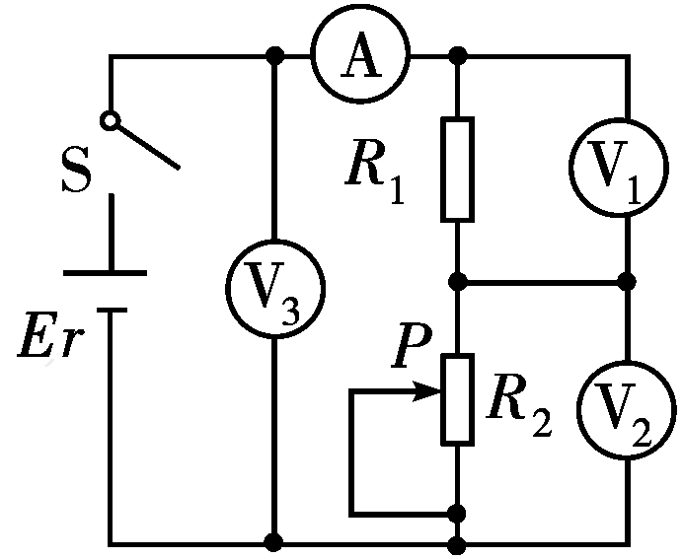
图7－2－31
A．|ΔU₁|<|ΔU₂|，|ΔU₂|>|ΔU₃|
B.不变，变小
C.变大，变大
D.变大，变大
[解析] 滑动变阻器的滑动触头P向下滑动时，R₂接入电路中的电阻增大，因而电流减小，由E＝U_{r}＋U₁＋U₂可知，U_{r}和U₁均减小，U₂增大，因而|ΔU₁|<|ΔU₂|，由U₃＝U₁＋U₂可知U₃增大，U₁减小，因而|ΔU₂|>|ΔU₃|，选项A正确；＝R₁为定值，＝R₁为定值，选项B错误；＝R₂，则变大，＝r＋R₁为定值，选项C错误；＝R₁＋R₂，则增大，＝r为定值，选项D错误．
[答案] A
16．(2014·湖北部分重点中学联考)电源和一个水平放置的平行板电容器、两个变阻器R₁、R₂和定值电阻R₃组成如图7－2－32所示的电路．当把变阻器R₁、R₂调到某个值时，闭合开关S，电容器中的一个带电液滴正好处于静止状态．当再进行其他相关操作时(只改变其中的一个)，以下判断正确的是( )
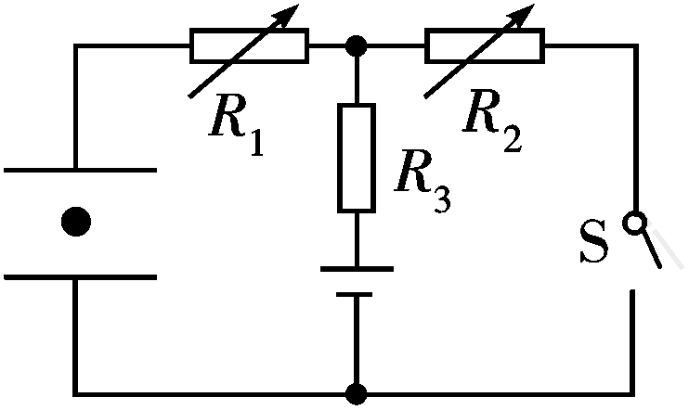
图7－2－32
A．将R₁的阻值增大时，液滴仍保持静止状态
B．将R₂的阻值增大时，液滴将向下运动
C．断开开关S，电容器上的带电荷量将减为零
D．把电容器的上极板向上平移少许，电容器的带电荷量将增加
[解析] 电路稳定时，无电流通过R₁，其两端电压为零，故可将电容器等效为与电阻R₂并联，故R₁变化对电路无影响，电容器两端电压不变，故液滴仍保持静止状态，A正确；R₂增大，由“串反并同”规律可知，电容器两端电压增大，电场力增大，故液滴向上加速运动，B错误；断开开关，电路稳定后，电容器相当于与电源并联，两端电压增大，由Q＝CU可知，电容器带电荷量增大，C错误；电路各部分电阻不变，则电容器两端电压不变；若将上极板上移，则板间距离增大，由C＝可知，电容器的电容减小，由Q＝CU可知，电容器的带电荷量减小，D错误．
[答案] A

